Министерство образования Республики Беларусь Учреждение образования
«Брестский государственный технический университет» Кафедра ИИТ

Лабораторная работа №1

По дисциплине: «Обработка изображений в интеллектуальных системах» Тема: «Обучение классификаторов средствами библиотеки PyTorch»

Выполнил: Студент 4 курса Группы ИИ-25 Андреюк М.О. Проверила: Андренко К.В.

Брест 2026

Цель работы: Научиться конструировать нейросетевые классификаторы и выполнять их обучение на известных выборках компьютерного зрения

Задание:
- Выполнить конструирование своей модели СНС, обучить ее на выборке по заданию (использовать torchvision.datasets). Предпочтение отдавать как можно более простым архитектурам, базирующимся на базовых типах слоев (сверточный, полносвязный, подвыборочный, слой нелинейного преобразования). Оценить эффективность обучения на тестовой выборке, построить график изменения ошибки (matplotlib);
- Ознакомьтесь с state-of-the-art результатами для предлагаемых выборок (из материалов в сети Интернет). Сделать выводы о результатах обучения СНС из п. 1;
- Реализовать визуализацию работы СНС из пункта 1 (выбор и подачу на архитектуру произвольного изображения с выводом результата);
- Оформить отчет по выполненной работе, загрузить исходный код и отчет в соответствующий репозиторий на github.

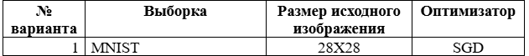

Результат:

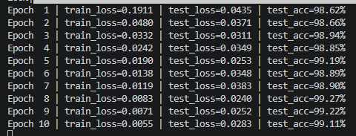

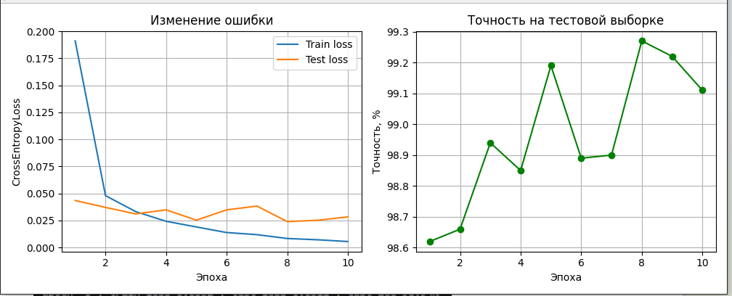

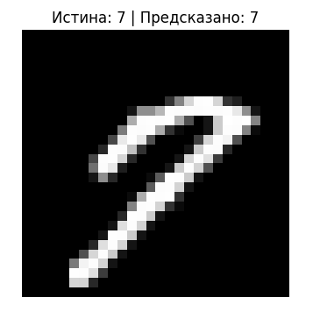

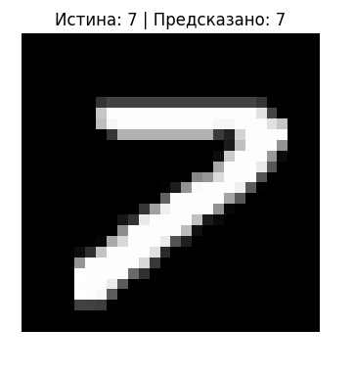

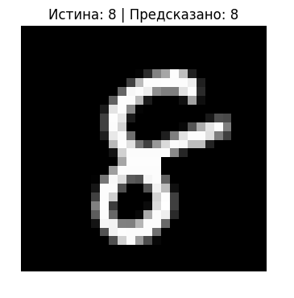

Модель СНС(99.1%) заметно ниже SOTA (99.7%). А кастомная СНС при этом проще и лучше согласована с выборкой.
Вывод: Научился конструировать нейросетевые классификаторы и выполнять их обучение на известных выборках компьютерного зрения

